# LỜI CẢM ƠN

Đến với trang đầu tiên của đồ án này , em xin gửi lời cảm ơn đến quý Thầy Cô của Trường Cao Đẳng Kỹ Thuật Cao Thắng là những người đã tận tình truyền đạt những kiến thức cho chúng em suốt thời gian qua.

Bên cạnh đó , cho chúng em gửi lời cảm ơn này đến tất cả Thầy Cô của bộ môn Cơ Điện Tử , mọi người đã luôn tận tình giảng dạy và theo sát trong chặng đường vừa qua.

Và đặc biệt hơn , em xin gửi lời cảm ơn chân thành đến Thầy Th.s Hồ Minh Chính người đã đồng hành cùng chúng em mặc dù dịch bệnh vẫn còn phức tạp nhưng thầy vẫn luôn sẵn sàng hỗ trợ đề tài đồ án tốt nghiệp này .

Xin cám ơn các bạn trong nhóm đồ án này , cám ơn các bạn đã cùng nhau sát cánh năng nổ trong các buổi làm việc để mang lại kết quả tốt hơn và kịp thời gian hoàn thành.

Theo Louisa May Alcott “ Phải hai hòn đá mới đánh được lửa ”. Và câu nói ấy quả thật là đúng , để đạt sự hoàn thành của đồ án này thì bản thân em cũng không hoàn thành được mà nhờ vào sự giúp đỡ chung tay góp sức của các bạn .

Cuối cùng , với số lượng kiến thức nhiều và sâu rộng như thế này trong khi đó khả năng và hiểu biết của chúng em có giới hạn và không tránh khỏi sự sai sót hoặc trục trặc mong quý Thầy Cô thông cảm và bỏ qua cho chúng em ạ .

# TÓM TẮT

Ai cũng biết nước đóng vai trò quan trọng trong đời sống cũng như sản xuất , như xa xưa con người lấy nước bằng những cách thô sơ và khó khăn . Và công nghệ 4.0 đang tiếp cận ngày càng nhiều vào cuộc sống của chúng ta thì việc lấy nước từ nơi này sang nơi khác trở nên dễ dàng hơn tiết kiệm nhân công và thời gian. Để nói rõ hơn thì đồ án này của chúng em là cải tiến trạm PCS bằng việc mô phỏng quá trình lấy nước từ bồn tank1 sang bồn tank2 và ngược lại bằng cách viết chương trình nhập vào PLC và điều khiển trên HMI, ngoài ra có thể điều khiển được mức nước lưu lượng và cũng như nhiệt độ. Với đề tài đồ án này chúng em sẽ thực nghiệm trên mô hình trạm PCS ban đầu là kiểm tra lại các thiết bị như các cảm biến, các thiết bị được lắp trên trạm,… sau đó coi nguyên lí làm việc của trạm bằn cách tìm kiếm tài liệu liên quan đến hoặc tài liệu của hãng Festo . Bước tiếp theo chúng em sẽ lắp các thiết bị như PLC , module mở rộng, bộ nguồn của trạm, đi dây điện lại toàn bộ trạm, kiểm tra các I/O của các cảm biến , tạo SCADA để mô phỏng các quy trình bơm nước và xả của bồn bằng PID và điều khiển 2-step . Tiếp đó chúng em sẽ đi lập trình để chạy SCADA rồi kết nối HMI với PLC và tạo giao diện trên HMI để điều khiển cuối cùng sẽ viết code và kiểm tra code nhập vào PLC chạy chương trình .

# MỤC LỤC

LỜI CẢM ƠN 1

TÓM TẮT 2

MỤC LỤC 2

DANH SÁCH CHỮ VIẾT TẮT 2

DANH SÁCH CÁC HÌNH 2

DANH SÁCH BẢNG 2

Chương 1: TỔNG QUAN 2

1.1. Tính cấp thiết của đề tài: 2

1.2. Tổng quan kết quả nghiên cứu liên quan 2

1.2.1. Các kết quả nghiên cứu nước ngoài: 2

1.2.2. Các kết quả nghiên cứu trong nước: 2

1.3. Mục tiêu nghiên cứu của đề tài: 2

1.4. Nhiệm vụ của đề tài và giới hạn đề tài 2

❖ Nhiệm vụ đề tài: 2

❖ Giới hạn đề tài: 2

Chương 2: CƠ SỞ LÝ THUYẾT 2

2.1. Tổng quan về PLC S7-1200 2

CPU 1212 2

DC/DC/DC 2

CPU 1212 2

DC/DC/Relay 2

6ES7212-1HE40-0XB0 2

SIMATIC S7-1200, CPU 1212C, COMPACT CPU, DC/DC/RLY, ONBOARD I/O: 8 DI 24V DC; 6 DO RELAY 2A; 2 AI 0 – 10V DC, POWER SUPPLY: DC 20.4 – 28.8 V DC, PROGRAM/DATA MEMORY: 75 KB 2

CPU 1212 2

AC/DC/Relay 2

6ES7212-1BE40-0XB0 2

SIMATIC S7-1200, CPU 1212C, COMPACT CPU, AC/DC/RLY, ONBOARD I/O: 8 DI 24V DC; 6 DO RELAY 2A; 2 AI 0 – 10V DC, POWER SUPPLY: AC 85 – 264 V AC AT 47 – 63 HZ, PROGRAM/DATA MEMORY: 75 KB 2

2.2. Giám sát và điều khiển (SCADA) 2

Mọi hệ thống SCADA đều có bốn thành phần chính sau: 2

2.2.1. Mục đích ứng dụng hệ thống SCADA giám sát 2

2.2.2. Cấu trúc hệ thống SCADA 2

2.3. Bộ điều khiển PID 2

Ứng dụng của bộ điều khiển PID là gì ? 2

2.3.1. Bộ điều khiển PID liên tục 2

2.3.2. Bộ điều khiển PID số 2

Chương 3: GIỚI THIỆU MÔ HÌNH 2

3.1. Giới thiệu chung 2

3.1.1. Bơm: 2

3.1.2. Bình chứa 2

3.1.3. Van cầu đóng mở bằng khí nén 2

3.1.4. Van tỉ lệ 2

3.1.5. Các cảm biến 2

3.1.6. Công tắc an toàn 2

3.2. Các thiết bị hệ điều khiển mức nước 2

3.3. Các thiết bị hệ điều khiển lưu lượng 2

3.4. Các thiết bị hệ điều khiển áp suất 2

3.5. Các thiết bị hệ điều khiển nhiệt độ 2

Chương 4: MÔ HÌNH HÓA HỆ THỐNG 2

Chương 5: THIẾT KẾ BỘ ĐIỀU KHIỂN PID 2

Chương 6: THỰC NGHIỆM 2

Chương 7: KẾT QUẢ VÀ HƯỚNG NGHIÊN CỨU 2

TÀI LIỆU THAM KHẢO 2

PHỤ LỤC 2

# DANH SÁCH CHỮ VIẾT TẮT

PCS Processing control system

PID Proportional, Integral, and Derivative

SCADA ***S****upervisory****C****ontrol****A****nd****D****ata****A****cquisition*

# DANH SÁCH CÁC HÌNH

Hình 2-1 CPU 1211C 2

Hình 2-2 CPU 1212C 2

Hình 2-3 CPU 1214C 2

Hình 2-4 CPU 1215C 2

Hình 2-5 CPU 1217C 2

Hình 2-6 hệ thống xử lí nước hệ thống SCADA 2

Hình 2-7 ứng dụng PID 2

Hình 2-8 sơ đồ PID 2

Hình 3-1 lưu đồ PID 2

Hình 3-2 cụm bơm 2

Hình 3-3 tank 1 2

Hình 3-4 tank 2 2

Hình 3-5 bình áp suất 2

Hình 3-6 van cầu đómg 2

Hình 3-7 van tỉ lệ 2

Hình 3-8 cảm biến siêu âm 2

Hình 3-9 cảm biến siêu âm(1) 2

Hình 3-10 cảm biến lưu lượng 2

Hình 3-11 cảm biến áp suất (1) 2

Hình 3-12 cảm biến áp suất 2

Hình 3-13 cảm biến nhiệt độ 2

Hình 3-14 cảm biến tiệm cận điện dung 2

Hình 3-15 công tắc phao 2

Hình 3-16 bộ gia nhiệt 2

Hình 3-17 lưu đồ P&ID mức nước 2

Hình 3-18 lưu đồ P&ID lưu lượng 2

Hình 3-19 lưu đồ P&ID áp suất 2

Hình 3-20 lưu đồ P&ID nhiệt độ 2

# DANH SÁCH BẢNG

bảng 2-1 các loại CPU 1211C 2

bảng 2-2 các loại CPU 1212 2

bảng 2-3 các loại CPU 1214 2

bảng 2-4 các loại CPU 1215 2

bảng 2-5 các loại CPU 1217 2

bảng 2-6 thông số bộ điều khiển (1) 2

bảng 2-7 thông số bộ điều khiển (2) 2

bảng 3-1 thông số kĩ thuật cảm biến siêu âm 2

bảng 3-2 thông số thiết lập cảm biến siêu âm 2

bảng 3-3 màu dây 2

bảng 3-4 thông số kĩ thuật cảm biến siêu âm (1) 2

bảng 3-5 thông số kĩ thuật cảm biến lưu lượng 2

bảng 3-6 thông số kĩ thuật cảm biến áp suất 2

bảng 3-7 thông số kĩ thuật cảm biến áp suất 2

bảng 3-8 thông số kĩ thuật cảm biến nhiệt độ 2

bảng 3-9 thông số kĩ thuật cảm biến tiệm cận điện dung 2

| CHI PHÍ CÁC THIẾT BỊ | | | |
| --- | --- | --- | --- |
| TÊN THIẾT BỊ | Hình ảnh | HÃNG SẢN XUẤT | GIÁ THÀNH |
| SPX FLOW Johnson Pump CIRCULATION PUMP CM10 |  | Johnson Pumps | 3.642.000 vnđ |
| Van Điện Từ NVF3-MOH-5/2-K-1/4-EX535987 |  | FESTO | 2.350.000 vnđ |
| Cuộn Coil Điện Từ |  | FESTO | 600.000 vnđ |
| Switch DAPZ-SB-I-25DC-EXDR-AR |  | FESTO | 8.432.000 vnđ |
| Bồn nước |  |  | 350.000 vnđ |
| Proportional valve 170714 |  | MPS | 4.500.000 vnđ |
| Cảm biến áp suất |  | BD SENSOR | 2.000.000 vnđ |
| Flow sensor 170711 |  | FESTO | 900.000 vnđ |
| Cảm biến điện dung |  | BERNSTEIN | 2.956.000 vnđ |
| Cảm biến siêu âm  ( 3RG6232-3LS00) |  | SIMENS | 3.000.000 vnđ |
| Bình áp suất |  | FESTO | 1.750.000 vnđ |
| Công tắc phao |  | GEMS | 850.000 vnđ |
| Relay 12V AZ963-1C-12DE |  | ZETTLER | 230.000 vnđ |
| Analog signal conditioning | 786-307 |  | 1.500.000 vnđ |
| Cảm biến nhiệt độ |  | SAB | 2.000.000 vnđ |
|  |  |  |  |

# TỔNG QUAN

## Tính cấp thiết của đề tài:

Trong xu thế hội nhập nền kinh tế quốc tế, việc phát triển công nghiệp hóa – hiện đại hóa luôn được Đảng và Nhà nước ta đặt ưu tiên hàng đầu trong lĩnh vực phát triển kinh tế, một trong những phương châm đúng đắn và xuyên suốt trong quá trình xây dựng đất nước ta ngày càng phát triển trong lĩnh vực công nghệ và khoa học kỹ thuật cũng như nhiều ngành lĩnh vực khác là “đi tắt đón đầu” tiếp thu những thành tựu khoa học hiện đại của thế giới để cải tiến nền kỹ thuật nước nhà, để nước ta không còn lạc hậu về khoa học công nghệ. Nhờ chính sách đúng đắn này mà Việt Nam đang tiến dần, tiếp cận các công nghệ hiện đại của thế giới từng bước cải thiện và hoàn thiện tình trạng sản xuất lạc hậu, thủ công, năng suất kém và nhiều lĩnh vực nguy hiểm có tính chất độc hại đến đời sống người lao động. Nâng cao dần mức sống cho người dân. Việc tiếp thu những thành tựu khoa học kỹ thuật của thế giới cùng đi đôi với việc phát triển tầng lớp kế thừa có tri thức về công nghệ hiện đại đồng thời cũng có trách nhiệm phát huy, sáng tạo những kỹ thuật mới góp phần phát triển nền khoa học kỹ thuật nước nhà cũng là góp phần vào việc thúc đẩy công nghệ hiện đại đang phát trên thế giới. Nhiều công ty đã và đang phát triển những đội ngũ thợ có tay nghề đủ sức làm chủ các máy móc kỹ thuật tiên tiến của thế giới, các trường Đại học, Cao đẳng, Trung cấp nghề cũng từng bước hoàn thiện việc đào tạo ra đội ngũ có kiến thức về công nghệ hiện đại.

## Tổng quan kết quả nghiên cứu liên quan

### Các kết quả nghiên cứu nước ngoài:

-Theo trang <https://plcschneider.com/> thì PLC ra đời đã đánh dấu một bước đột phá trong nền sản xuất công nghiệp hiện đại. Chúng được sử dụng để lập trình và điều khiển. Hiện nay có nhiều hãng sản xuất ra PLC như Siemens, Schneider, [Mitsubishi](https://tudien.org.vn/danh-muc/thiet-bi-dien/mitsubishi/), Delta, LS, Allen-Bradley, Omron, Honeywell……

**-SCADA** (viết tắt [tiếng Anh](https://vi.wikipedia.org/wiki/Ti%E1%BA%BFng_Anh): ***S****upervisory****C****ontrol****A****nd****D****ata****A****cquisition*) hiểu theo nghĩa truyền thống là một hệ thống điều khiển giám sát và thu thập dữ liệu. Nhằm hỗ trợ con người trong quá trình giám sát và điều khiển từ xa.

(theo https://vi.wikipedia.org/wiki/SCADA)

### Các kết quả nghiên cứu trong nước:

-Xu hướng ứng dụng SCADA trong sản xuất công nghiệp ở Việt Nam hiện nay mà được <https://dattech.com.vn/> cập nhật cho biết mục đích chính của hệ thống SCADA là kết nối đến các hệ thống điều khiển công nghiệp để thu thập, giám sát, điều khiển và lưu trữ xử lý dữ liệu. Chẳng hạn như :

* Hệ thống quản lý sản xuất: sản xuất điện, thép, dệt may, dược phẩm, hóa chất…
* Hệ thống quan trắc từ xa: trạm bơm, xử lý nước thải…
* Hệ thống giám sát tòa nhà: nhiệt độ – độ ẩm, điều hòa không khí, chiếu sáng, điện năng tiêu thụ

-Cũng như SCADA thì PLC ứng dụng rộng rãi trong lĩnh vực tủ bảng điện tự động hoá, phục vụ cho nhiều ngành, nhiều loại máy móc như: Cấp nước, xử lý nước thải, giám sát năng lượng, giám sát hệ thống điện, máy đóng gói.

Thêm một số hình ảnh sơ đồ khối về SCADA và PLC, dẫn chứng một số đề tài, mô hình SCADA và điều khiển quá trình

-Vì vậy để cho các nghiên cứu đến gần sinh viên hơn thì mô hình được thiết kế nhằm phục vụ công tác dạy học cho các nghành Cơ - điện tử như : hệ thống PCS, MPS , khí nén- thủy lực , PLC, SCADA,…

## Mục tiêu nghiên cứu của đề tài:

-Dựng mô hình 3D cơ khí của hệ thống trạm PCS Festo

-Thay thế bộ điều khiển Easy Port của trạm bằng PLC s7-1200

-Viết chương trình điều khiển mức nước, lưu lượng, áp suất nhiệt độ mô hình PCS bằng PLC s7-1200.

-Tạo giao diện SCADA giám sát điều khiển mức, lưu lượng, áp suất, nhiệt độ trên phần mềm WinCC.

-Tạo giao diện SCADA giám sát và điều khiển mức, lương lượng, áp suất, nhiệt độ trên màn hình HMI

-Mô hình hóa đối tượng mức nước và thiết kế được bộ điều khiển PID điều khiển mức nước dùng phần mềm Matlab.

## Nhiệm vụ của đề tài và giới hạn đề tài

### Nhiệm vụ đề tài:

1. Thiết kế hệ thống PCS (Festo) bằng phần mềm 3D và đưa ra các bản vẽ lắp, bản vẽ chi tiết để có thể gia công
2. Khảo sát các thiết bị điện trong mô hình PCS và lập bảng thiết bị chính và các thông số cơ bản của chúng
3. Lập được bản dự toán giá thành của mô hình nếu gia công
4. Thiết kế bản vẽ điện của mô hình PCS Festo kết hộp PLC S7-1200
5. Thi công lại phần mạch điện.
6. Viết chương trình điều khiển vòng kín ON/OFF với đối tượng mức nước bằng PLC S7-1200 và tạo giao diện SCADA với WINCC
7. Viết chương trình điều khiển vòng kín ON/OFF với đối tượng nhiệt độ bằng PLC S7-1200 và tạo giao diện SCADA với WINCC
8. Viết chương trình điều khiển vòng kín liên tục dùng thuật toán P, I, PI, PD, PID với đối tượng mức bằng PLC S7-1200 và tạo giao diện SCADA với WINCC.
9. Viết chương trình điều khiển vòng kín liên tục dùng thuật toán P, I, PI, PD, PID với đối tượng lưu lượng bằng PLC S7-1200 và tạo giao diện SCADA với WINCC.
10. Viết chương trình điều khiển vòng kín liên tục dùng thuật toán P, I, PI, PD, PID với đối tượng áp suất bằng PLC S7-1200 và tạo giao diện SCADA với WINCC.
11. Viết hướng dẫn viết chương trình điều khiển PLC S7-1200 và thiết kế giao diện SCADA cho các trường hợp trên
12. Mô hình hóa được đối tượng mức nước.
13. Khảo sát đáp ứng vòng hở của đối tượng mức trên phần mềm Matlab
14. Thiết kế bộ điều khiển PID vòng kín được trên mô hình toán đã tìm được
15. Thực nghiệm so sánh kế quả điều khiển thực tế và mô phỏng Matlab với cùng thông số PID đã tìm được từ việc thiết kế bộ điều khiển

### Giới hạn đề tài:

Đề tài được nghiên cứu điều khiển các quá trình mức, lưu lượng, áp suất và nhiệt độ trên mô hình PCS của hãng Festo.

# CƠ SỞ LÝ THUYẾT

## Tổng quan về PLC S7-1200

* Năm 2009, Siemens ra dòng sản phẩm S7-1200 dùng để thay thế dần cho S7-200. So với S7-200 thì S7-1200 có những tính năng nổi trội:
* Là một dòng của bộ điều khiển logic lập trình (PLC) có thể kiểm soát nhiều ứng dụng tự động hóa. Thiết kế nhỏ gọn, chi phí thấp, và một tập lệnh mạnh làm cho chúng ta có những giải pháp hoàn hảo hơn cho ứng dụng sử dụng với S7-1200
* S7-1200 bao gồm một microprocessor, một nguồn cung cấp được tích hợp sẵn, các đầu vào/ra (DI/DO).
* **Các thành phần của PLC**

*Bao gồm:*

*–****3 bộ điều khiển nhỏ gọn*** với sự phân loại trong các phiên bản khác nhau giống như điều khiển AC, RELAY hoặc DC phạm vi rộng

*–****2 mạch tương tự và số mở rộng*** ngõ vào/ra trực tiếp trên CPU làm giảm chi phí sản phẩm

*–****13 module tín hiệu số và tương tự***khác nhau bao gồm (module SM và SB)

*–****2 module giao tiếp RS232/RS485*** để giao tiếp thông qua kết nối PTP

– Bổ sung ***4 cổng Ethernet***

– ***Module nguồn PS 1207*** ổn định, dòng điện áp 115/230 VAC và điện áp 24VDC

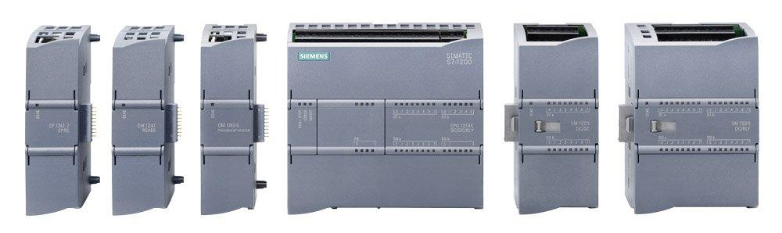

* **Một số tính năng bảo mật giúp bảo vệ quyền truy cập vào cả CPU và chương trình điều khiển:**
* Tất cả các CPU đều cung cấp bảo vệ bằng password chống truy cập vào PLC
* Tính năng *“know-how protection”* để bảo vệ các block đặc biệt của mình
* S7-1200 cung cấp một cổng PROFINET, hỗ trợ chuẩn Ethernet và TCP/IP. Ngoài ra bạn có thể dùng các module truyền thong mở rộng kết nối bằng RS485 hoặc RS232.
  + Phần mềm dùng để lập trình cho S7-1200 là Step7 Basic, hỗ trợ ba ngôn ngữ lập trình là FBD, LAD và SCL. Phần mềm này được tích hợp trong TIA Portal 11 của Siemens.
  + Vậy để làm một dự án với S7-1200 chỉ cần cài TIA Portal vì phần mềm này đã bao gồm cả môi trường lập trình cho PLC và thiết kế giao diện HMI
* Theo như hãng Siemens thì PLC S7-1200 được chia ra nhiều dòng khác nhau và mỗi dòng sẽ có bộ nhớ , số ngõ ra / ngõ vào , bộ đếm xung khác nhau :

#### **SIMATIC S7-1200 CPU 1211C**

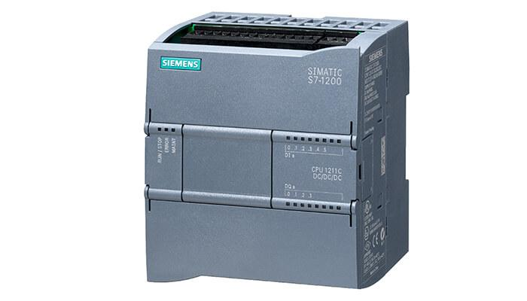

Hình 2-1 Hình ảnh CPU 1211C

| CPU1211C  DC/DC/Relay | [**6ES7211-1AE40-0XB0**](https://mesidas.com/san-pham/6es7211-1ae40-0xb0/)  [**SIMATIC S7-1200, CPU 1211C**](https://mesidas.com/dmsp/plc/s7-1200/1211c/), COMPACT CPU, DC/DC/DC, ONBOARD I/O: 6 DI 24V DC; 4 DO 24 V DC;  2 AI 0 – 10V DC, POWER SUPPLY: DC 20.4 – 28.8 V DC, PROGRAM/DATA MEMORY: 50 KB |
| --- | --- |
| CPU 1211C DC/DC/Relay | [**6ES7211-1HE40-0XB0**](https://mesidas.com/san-pham/6es7211-1he40-0xb0/)  SIMATIC S7-1200, CPU 1211C, COMPACT CPU, DC/DC/RELAY, ONBOARD I/O: 6 DI 24V DC; 4 DO RELAY 2A; 2 AI 0 – 10V DC, POWER SUPPLY: DC 20.4 – 28.8 V DC, PROGRAM/DATA MEMORY: 50 KB |
| CPU 1211C DC/DC/Relay | [**6ES7211-1BE40-0XB0**](https://mesidas.com/san-pham/6es7211-1be40-0xb0/)  SIMATIC S7-1200, CPU 1211C, COMPACT CPU, AC/DC/RELAY, ONBOARD I/O: 6 DI 24V  DC; 4 DO RELAY 2A; 2 AI 0 – 10V DC, POWER SUPPLY: AC 85 – 264 V AC AT 47 – 63 HZ, PROGRAM/DATA MEMORY: 50 KB |

*bảng 2-1 các loại CPU 1211C*

* Có sẵn 3 biến thể:
* CPU 1211 DC/DC/DC
* CPU 1211 DC/DC/Relay
* CPU 1211 AC/DC/Relay
* Bộ nhớ: 50 KB work memory và 1 MB Load memory
* 3 bộ đếm xung tốc độ cao với tối đa 100 kHz
* Tích hợp I/O: 6 DI và 4 DQ
* Khả năng mở rộng: 1 signal board (SB)

#### **SIMATIC S7-1200 CPU 1212C**

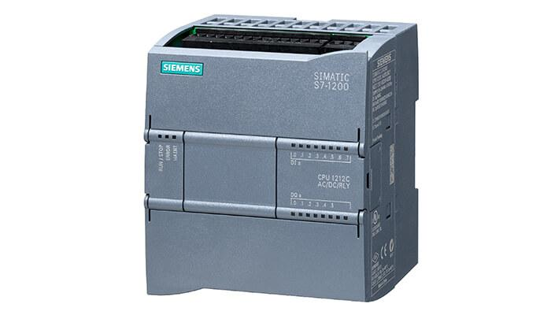

*Hình 2-2 CPU 1212C*

| CPU 1212DC/DC/DC | [**6ES7212-1AE40-0XB0**](https://mesidas.com/san-pham/6es7212-1ae40-0xb0/)  [**SIMATIC S7-1200, CPU 1212C**](https://mesidas.com/dmsp/plc/s7-1200/1212c/), COMPACT CPU, DC/DC/DC, ONBOARD I/O: 8 DI 24V DC; 6 DO 24 V DC;  2 AI 0 – 10V DC, POWER SUPPLY: DC 20.4 – 28.8 V DC, PROGRAM/DATA MEMORY: 75 KB |
| --- | --- |
| CPU 1212 DC/DC/Relay | [6ES7212-1HE40-0XB0](https://mesidas.com/san-pham/6es7212-1he40-0xb0/)SIMATIC S7-1200, CPU 1212C, COMPACT CPU, DC/DC/RLY, ONBOARD I/O: 8 DI 24V DC; 6 DO RELAY 2A; 2 AI 0 – 10V DC, POWER SUPPLY: DC 20.4 – 28.8 V DC, PROGRAM/DATA MEMORY: 75 KB |
| CPU 1212 AC/DC/Relay | [6ES7212-1BE40-0XB0](https://mesidas.com/san-pham/6es7212-1be40-0xb0/)SIMATIC S7-1200, CPU 1212C, COMPACT CPU, AC/DC/RLY, ONBOARD I/O: 8 DI 24V DC; 6 DO RELAY 2A; 2 AI 0 – 10V DC, POWER SUPPLY: AC 85 – 264 V AC AT 47 – 63 HZ, PROGRAM/DATA MEMORY: 75 KB |

*ảng 2-2 các loại CPU 1212*

* Có sẵn 3 biến thể:
  + CPU 1212 DC/DC/DC
  + CPU 1212 DC/DC/Relay
  + CPU 1212 AC/DC/Relay
* Bộ nhớ: 75 KB work memory và 2 MB Load memory
* 4 bộ đếm xung tốc độ cao với tối đa ( 3 100 kHz và 1 30 kHz)
* Tích hợp I/O: 8 DI, 6 DQ và 2 AI
* Khả năng mở rộng:
  + 1 signal board (SB)
  + 2 signal modules (SM)
  + 3 communication modules (CM)

#### **SIMATIC S7-1200 CPU 1214C**

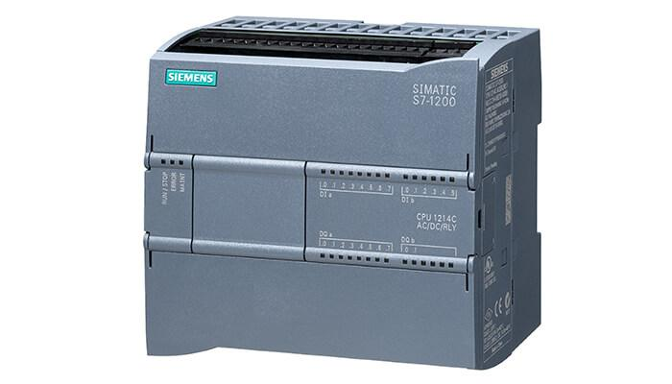

*Hình 2-3 CPU 1214C*

| CPU 1214  DC/DC/DC | [**6ES7214-1AG40-0XB0**](https://mesidas.com/san-pham/6es7214-1ag40-0xb0/)  [**SIMATIC S7-1200, CPU 1214C**](https://mesidas.com/dmsp/plc/s7-1200/1214c/), COMPACT CPU, DC/DC/DC, ONBOARD I/O: 14 DI 24V DC; 10 DO 24 V  DC ; 2AI 0 – 10V DC, POWER SUPPLY: DC 20.4 – 28.8 V DC, PROGRAM/DATA MEMORY: 100 KB |
| --- | --- |
| CPU 1214  DC/DC/Relay | [**6ES7214-1HG40-0XB0**](https://mesidas.com/san-pham/6es7214-1hg40-0xb0/)  **SIMATIC S7-1200, CPU 1214C,** COMPACT CPU, DC/DC/RELAY, ONBOARD I/O: 14 DI 24V DC; 10 DO  RELAY 2A; 2 AI 0 – 10V DC, POWER SUPPLY: DC 20.4 – 28.8 V DC, PROGRAM/DATA MEMORY: 100 KB |
| CPU 1214  AC/DC/Relay | [**6ES7214-1BG40-0XB0**](https://mesidas.com/san-pham/6es7214-1bg40-0xb0/)  SIMATIC S7-1200, CPU 1214C, COMPACT CPU, AC/DC/RLY, ONBOARD I/O: 14 DI 24V DC; 10 DO RELAY 2A; 2 AI 0 – 10V DC, POWER SUPPLY: AC 85 – 264 V AC AT 47 – 63 HZ, PROGRAM/DATA MEMORY: 100 KB |

*bảng 2-3 các loại CPU 1214*

* Có sẵn 3 biến thể:
  + CPU 1214 DC/DC/DC
  + CPU 1214 DC/DC/Relay
  + CPU 1214 AC/DC/Relay
* Bộ nhớ: 100 KB work memory và 4 MB Load memory
* 6 bộ đếm xung tốc độ cao với tối đa ( 3 100 kHz và 3 30 kHz)
* Tích hợp I/O: 14 DI, 10 DQ và 2 AI
* Khả năng mở rộng:
  + 1 signal board (SB)
  + 8 signal modules (SM)
  + 3 communication modules (CM)

#### **SIMATIC S7-1200 CPU 1215C**

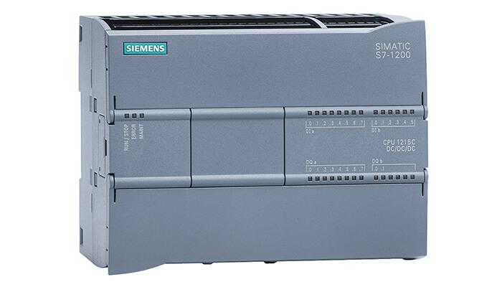

*Hình 2-4 CPU 1215C*

| CPU 1215  DC/DC/DC | [**6ES7215-1AG40-0XB0**](https://mesidas.com/san-pham/6es7215-1ag40-0xb0/)  [**SIMATIC S7-1200, CPU 1215C**](https://mesidas.com/dmsp/plc/s7-1200/1215c/), COMPACT CPU, DC/DC/DC, 2 PROFINET PORT, ONBOARD I/O: 14 DI 24V DC; 10 DO 24V DC 0.5A 2 AI 0-10V DC, 2 AO 0-20MA DC, POWER SUPPLY: DC 20.4 – 28.8 V DC, PROGRAM/DATA MEMORY: 125 KB |
| --- | --- |
| CPU1215  DC/DC/Relay | [**6ES7215-1HG40-0XB0**](https://mesidas.com/san-pham/6es7215-1hg40-0xb0/)  **SIMATIC S7-1200, CPU 1215C,** COMPACT CPU, AC/DC/RELAY, 2 PROFINET PORT, ONBOARD I/O: 14 DI 24V DC; 10 DO RELAY 2A, 2 AI 0-10V DC, 2 AO 0-20MA DC, POWER SUPPLY: AC 85 – 264 V AC AT 47 – 63 HZ, PROGRAM/DATA MEMORY: 125 KB |
| CPU 1215  AC/DC/Relay | [**6ES7215-1BG40-0XB0**](https://mesidas.com/san-pham/6es7215-1bg40-0xb0/)  **SIMATIC S7-1200, CPU 1215C**, COMPACT CPU, AC/DC/RELAY, 2 PROFINET PORT, ONBOARD I/O: 14 DI 24V DC; 10 DO RELAY 2A, 2 AI 0-10V DC, 2 AO 0-20MA DC, POWER SUPPLY: AC 85 – 264 V AC AT 47 – 63 HZ, PROGRAM/DATA MEMORY: 125 KB |

*bảng 2-4 các loại CPU 1215*

* Có sẵn 3 biến thể:
  + CPU 1215 DC/DC/DC
  + CPU 1215 DC/DC/Relay
  + CPU 1215 AC/DC/Relay
* Bộ nhớ: 125 KB work memory và 4 MB Load memory
* 6 bộ đếm xung tốc độ cao với tối đa ( 3 100 kHz và 3 30 kHz)
* Tích hợp 2 cổng [**Ethernet**](https://mesidas.com/ethernet/)
* Tích hợp I/O: 14 DI, 10 DQ , 2 AI và 2 AQ
* Khả năng mở rộng:
  + 1 signal board (SB)
  + 8 signal modules (SM)
  + 3 communication modules (CM)

#### **SIMATIC S7-1200 CPU 1217C**

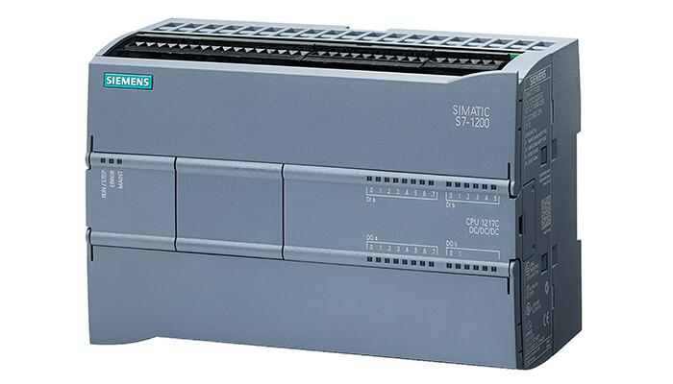

*Hình 2-5 CPU 1217C*

| CPU 1217  DC/DC/DC | [**6ES7217-1AG40-0XB0**](https://mesidas.com/san-pham/6es7217-1ag40-0xb0/)  [**SIMATIC S7-1200, CPU 1217C**](https://mesidas.com/dmsp/plc/s7-1200/1217c/), COMPACT CPU, DC/DC/DC, 2 PROFINET PORT ONBOARD I/O: 10 DI 24V DC; 4 DI RS422/485; 6 DO 24V DC; 0,5A; 4 DO RS422/485; 2 AI 0- 10V DC, 2 AQ 0- 20MA; POWER SUPPLY: DC 20.4 – 28.8 V DC, PROGRAM/DATA MEMORY: 150 KB PROGRAM/DATA MEMORY: 125 KB |
| --- | --- |

*bảng 2-5 các loại CPU 1217*

* Có sẵn: CPU 1217 DC/DC/DC
* Bộ nhớ: 150 KB work memory và 4 MB Load memory
* 6 bộ đếm xung tốc độ cao với tối đa 1MHz
* Tích hợp 2 cổng Ethernet
* Tích hợp I/O: 14 DI, 10 DQ , 2 AI và 2 AQ
* Khả năng mở rộng:
  + 1 signal board (SB)
  + 8 signal modules (SM)
  + 3 communication modules (CM)

***ỨNG DỤNG CỦA PLC***

* *PLC S7 1200 của Siemens hiện được ứng dụng rộng rãi trong:*
* Hệ thống vị trí
* Hệ thống băng tải
* Thang máy và thang cuốn
* Thiết bị vận chuyển nguyên vật liệu
* Máy móc cơ khí
* Máy đóng gói
* Máy in
* Máy dệt
* Hệ thống trộn
* Nhà máy xử lý nước ngọt
* Nhà máy xử lý nước thải
* Màn hình ngoài
* Trạm phân phối điện
* Điều khiển nhiệt độ phòng
* Kiểm soát hệ thống sưởi ấm / làm mát
* Quản lý năng lượng
* Hệ thống phòng cháy chữa cháy
* Điều hòa
* Điều khiển ánh sáng
* Điều khiển bơm
* Hệ thống an ninh / truy cập

## Giám sát và điều khiển (SCADA)

## Mọi hệ thống SCADA đều có bốn thành phần chính sau:

* **Giao diện quá trình:**bao gồm các cảm biến, thiết bị đo, thiết bị chuyển đổi và các cơ cấu chấp hành.
* **Trạm thu thập dữ liệu trung gian:**là các khối thiết bị đầu cuối từ xa RTU (Remote Terminal Units) hoặc các khối điều khiển logic khả trình PLC (Programmable Logic Controllers) có chức năng giao tiếp với các thiết bị chấp hành.
* **Hệ thống truyền thông:**bao gồm các mạng truyền thông công nghiệp, các thiết bị viễn thông và các thiết bị chuyển đổi dồn kênh có chức năng truyền dữ liệu cấp trường đến các khối điều khiển và máy chủ.
* **Hệ thống điều khiển giám sát:** gồm các phần mềm và giao diện người-máy HMI (Human Machine Interface).

### **Mục đích ứng dụng hệ thống SCADA giám sát**

* Theo dõi trực quan dữ liệu thời gian thực qua màn hình HMI, màn hình LCD,…;
* Phân tích, xử lý dữ liệu được trao đổi trong hệ thống;
* Cảnh báo khi hệ thống có sự cố;
* Mở rộng quản lý hệ thống từ xa linh hoạt;
* Lưu trữ dữ liệu – báo cáo hệ thống hoàn chỉnh;
* Giao diện hệ thống SCADA hoành tráng, đầy đủ chức năng, tối ưu hóa công cụ;
* Đơn giản hóa việc quản lý vị trí phân tán.

### **Cấu trúc hệ thống SCADA**

* **Trung tâm điều khiển giám sát**

Hệ thống các máy tính trong nhà máy truy cập vào hệ thống SCADA , xem dữ liệu thời gian thực – trạng thái hoạt động thực tế của các thiết bị.

VD: một máy chuyên giám sát thông số đầu vào, một máy để xuất báo cáo hệ thống, một máy để cảnh báo hệ thống,…

Người vận hành hệ thống có thể xem tổng quát các vị trí phân tán trong nhà máy, đặt mỗi máy tính làm một nhiệm vụ khác nhau cho hệ thống.

* **Khu vực thu thập dữ liệu thời gian thực**

Bao gồm thiết bị phục vụ việc thu thập và truyền dữ liệu về hệ thống SCADA của trung tâm giám sát:

– Thiết bị RTU (Remote Terminal Units);

– PLC (Programmable Logic Controllers);

**–**SMART IO AT-DIO8;

– Bộ chuyển tín hiệu AT-S2E.

Các **PLC** và SMART DI/DO có chức năng giao tiếp với các thiết bị chấp hành trong quá trình giám sát xử lý nước như:

– Cảm biến: pH, áp suất, đo mức, đo bùn,…;

– Các thiết bị điều khiển đóng ngắt;

– Các Motor trong hệ thống,…

trên

* **Giao diện người – máy HMI (Human – Machine Interface)**

Giao diện người máy HMI có kết nối Ethernet truy cập vào hệ thống SCADA xử lý nước, gắn tại các tủ giám sát cho phép thao tác giám sát –điều khiển trực tiếp trên màn hình.

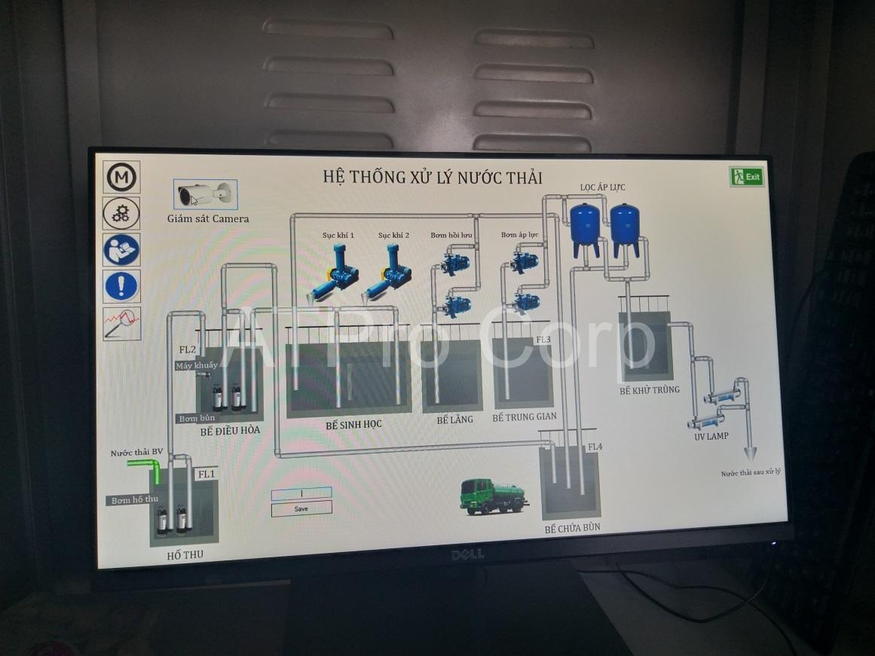

*Hình 2-6 hệ thống xử lí nước hệ thống SCADA*

## Bộ điều khiển PID

Bộ điều khiển PID (Bộ điều khiển theo tỷ lệ-tích phân-đạo hàm) được sử dụng trong hầu hết các ứng dụng điều khiển quá trình tự động trong công nghiệp hiện nay để điều chỉnh lưu lượng, nhiệt độ, áp suất, mức độ và nhiều biến quy trình công nghiệp khác.*( theo tài liệu cô Nguyễn Thị Phương Hà)*

Chúng có từ năm 1939, khi Taylor Instrument và Foxboro giới thiệu hai bộ điều khiển PID đầu tiên. Tất cả các bộ điều khiển ngày nay đều dựa trên các chế độ tỷ lệ, tích phân và đạo hàm ban đầu.

Bộ điều khiển PID được sử dụng phổ biến trong công nghiệp, vì chúng tự động hóa các nhiệm vụ quy định mà nếu không thì phải thực hiện thủ công. Mặc dù chế độ điều khiển tỷ lệ là động lực chính trong bộ điều khiển, mỗi chế độ đáp ứng một chức năng duy nhất. Các chế độ điều khiển theo tỷ lệ và tích phân là rất cần thiết cho hầu hết các vòng điều khiển, trong khi chế độ đạo hàm là tuyệt vời cho điều khiển chuyển động. Kiểm soát nhiệt độ là một ứng dụng điển hình sử dụng cả ba chế độ điều khiển.

Ví dụ: Khi bạn muốn điều khiển lò nung, theo như bình thường thì bạn phải cài đặt mức nhiệt độ là 38ºC, khi đạt ngưỡng 38ºC thì ngắt nhiệt. Nhưng theo cách này thì độ chính xác là 38ºC sẽ thấp vì có sai số lớn. Do đó, khi sử dụng bộ điều khiển PID thì nó sẽ điều chỉnh giá trị điều khiển ở ngõ ra Ouput sao cho sai lệch giữa giá trị đo được của hệ thống với giá trị cài đặt nhỏ nhất có thể ( sai số∼0), tạo sự ổn định và có đáp ứng nhanh.

Một cách đơn giản nhất để hiểu về PID như sau:

* **P**: là phương pháp điều chỉnh tỉ lệ,  giúp tạo ra tín hiệu điều chỉnh tỉ lệ với sai lệch đầu vào theo thời gian lấy mẫu.
* **I**: là tích phân của sai lệch theo thời gian lấy mẫu. Điều khiển tích phân là phương pháp điều chỉnh để tạo ra các tín hiệu điều chỉnh sao cho độ sai lệch giảm về 0. Từ đó cho ta biết tổng sai số tức thời theo thời gian hay sai số tích lũy trong quá khứ. Khi thời gian càng nhỏ thể hiện tác động điều chỉnh tích phân càng mạnh, tương ứng với độ lệch càng nhỏ.
* **D**: là vi phân của sai lệch. Điều khiển vi phân tạo ra tín hiệu điều chỉnh sao cho tỉ lệ với tốc độ thay đổi sai lệch đầu vào. Thời gian càng lớn thì phạm vi điều chỉnh vi phân càng mạnh, tương ứng với bộ điều chỉnh đáp ứng với thay đổi đầu vào càng nhanh.

### Mục tiêu sử dụng bộ điều khiển PID là gì?

PID được coi là là bộ điều khiển lý tưởng của các hệ thống điều khiển quy trình hiện đại. Nó được sử dụng hầu hết trong các ứng dụng điều khiển quá trình tự động trong công nghiệp hiện nay. Để điều chỉnh lưu lượng, nhiệt độ, áp suất, vv…

* Giảm sai số xác lập đến mức tối thiểu nhất
* Hạn chế độ dao động
* Giảm thời gian xác lập và độ vọt lố.

### **Ứng dụng của bộ điều khiển PID** là gì ?

Hiện nay PID được ứng dụng trong rất nhiều ngành nghề khác nhau. Nó có thể được dùng để giảm các sai số, hạn chế sự dao động hay là giảm thời gian gian xác lập và độ vọt lố…

* **Sử dụng để điều khiển mực nước:**bộ điều khiển được tự động hóa nhờ vào các thiết bị điện tử như cảm biến, van điều khiển…
* **Điều khiển biến tần:** Các thiết bị điện tử kết hợp ở đây gồm có: van điều khiển lưu lượng, cảm biến nhiệt độ, biến tần điều khiển….
* **Kiểm soát lưu lượng khí qua đường ống**
* **Điều khiển PID trong PLC:** Ở trong PLC thường sẽ được thiết kế sẵn các hàm dùng để điều chỉnh nhiệt độ, áp suất, lưu lượng….

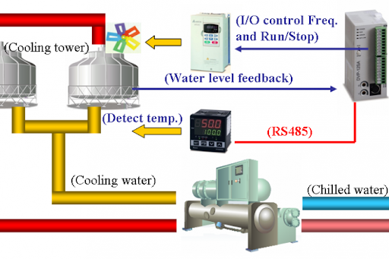

*Hình 2-7 ứng dụng PID*

### Bộ điều khiển PID liên tục

Khi nhắc tới điều khiển tới PID chúng ta thường nghe tới các thuât ngữ như : tỉ lệ , tích phân, đạo hàm. Mỗi thông số này được sử dụng và điều chỉnh riêng cho từng mục đích điều khiển. chỉ cần thay đổi một thông số cũng tác động lớn tới quá trình điều khiển.

Chúng ta có 4 loại điều khiển :

* Bộ điều khiển tỉ lệ – Proportional Controller
* PI viết tắt của Proportional and Integral ( PI ) Controller được gọi là bộ điều khiển tỉ lệ và tích phân
* PD viết tắt của Proportional and Derivative (PD) Controller được gọi là bộ điều khiển đạo hàm
* PID viết tắt của Proportional, Integral, and Derivative (PID) Controller được gọi là bộ điều khiển tỉ lệ, tích phân, đạo hàm

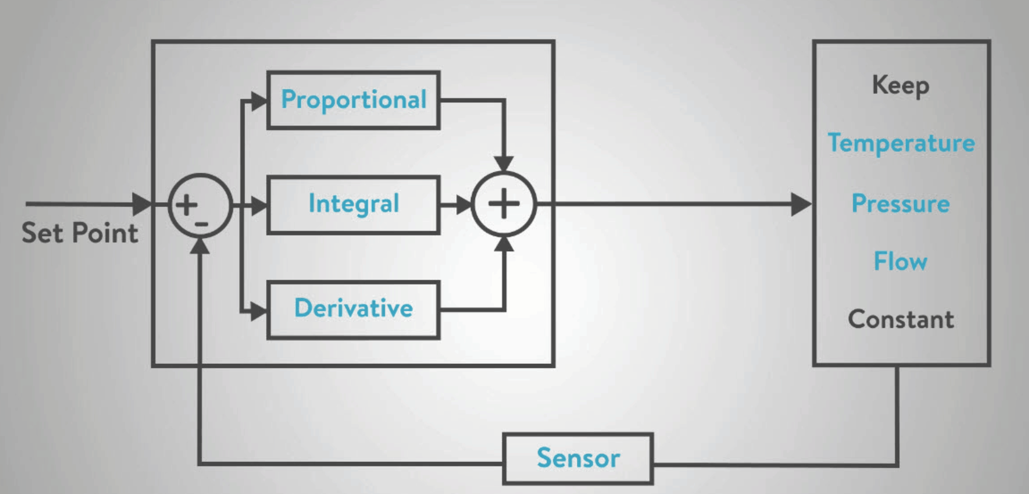

*Hình 2-8 sơ đồ PID*

Hệ thống bộ điều khiển nhiệt độ PID được thiết kế theo nguyên tắc :

* Thiết bị cài đặt ( PLC hoặc bộ điều khiển )
* Cơ cấu chấp hành ( thiết bị gia nhiệt hoặc van điều khiển )
* Thiết bị đo hồi tiếp ( thiết bị đo như cảm biến nhiệt độ, cảm biến áp suất)

Bộ điều khiển PID được sử dụng rộng rãi trong thực tế để điều khiển nhiều loại đối tượng khác nhau như lò nhiệt , tốc độ động cơ , mức chất lỏng trong bồn chứa ,… do nó có khả triệt tiêu sai số xác lập, tăng tốc đáp ứng quá độ, giảm độ vọt lố nếu các thong số của bộ điều khiển được chọn lựa thích hợp

### Bộ điều khiển PID số

Bộ điều khiển số không thể lấy mẫu liên tục theo thời gian, nó cần được rời rạc ở một vài mức. Khi cho hệ số lấy mẫu ngắn bên trong thời gian vi phân có thể đạt được xấp xỉ một sai phân có giới hạn và tích phân qua việc lấy tổng. Chúng ta sẽ quan tâm mỗi dạng ở một thời điểm, và sai số được tính ở mỗi khoảng lấy mẫu:

**e(n) = X(n) – Y(n)**

  Bộ PID rời rạc đọc sai số, tính toán và xuất ngõ ra điều khiển theo một khoảng thời gian xác định (không liên tục) – thời gian lấy mẫu T. Thời gian lấy mẫu cần nhỏ hơn đơn vị thời gian của hệ thống.  
Bộ PID rời rạc đọc sai số, tính toán và xuất ngõ ra điều khiển theo một khoảng thời gian xác định (không liên tục) – thời gian lấy mẫu T. Thời gian lấy mẫu cần nhỏ hơn đơn vị thời gian của hệ thống  
Không giống các thuật toán điều khiển đơn giản khác, bộ điều khiển PID có khả năng xuất tín hiệu ngõ ra dựa trên giá trị trước đó của sai số cũng như tốc độ thay đổi sai số. Điều này giúp cho quá trình điều khiển chính xác và ổn định hơn

Hiện nay các hệ thống điều khiển số trở nên phổ biến và được sử dụng rộng rãi như điều khiển nhiệt độ, điều khiển động cơ DC, AC,.. đến các hệ thống điều khiển phức tạp như robot, máy bay, tàu vũ trụ,các hệ thống điều khiển quá trình công nghệ hóa học

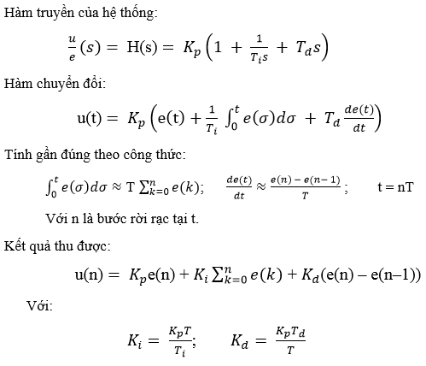

Các bước khai triển hàm truyền bộ điều khiển PID

Theo một số sách lý thuyết điều khiển tự động ta có hàm truyền rời rạc trên miền ảnh z:

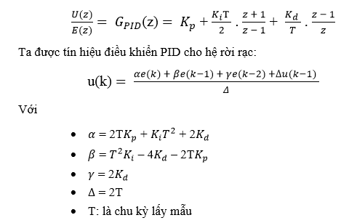

Rời rạc hóa hàm truyền PID

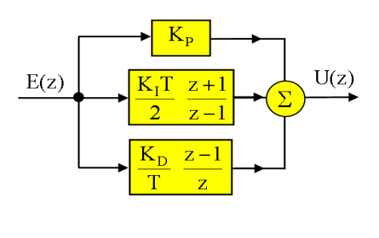

Bộ điều khiển PID số (rời rạc)

Bài toán đặt ra là tính các hệ số Kp, Ki, Kd như thế nào?

## Phương pháp thiết kế bộ điều khiển PID theo Ziegler-Nichols

Phương pháp Ziegler-Nichols là phương pháp thực nghiệm để xác định tham số của bộ điều khiển, bằng cách dựa vào đáp ứng quá độ của đối tượng điều khiển. Tùy theo đặc điểm của đối tượng điều khiển mà Ziegler-Nichols đã đưa ra hai phương pháp lựa chọn tham số:

**Phương pháp Ziegler-Nichols thứ nhất:**phương pháp này áp dụng cho các đối tượng có đáp ứng đối với tín hiệu vào là hàm nấc có dạng chữ S như điều khiển nhiệt độ, …

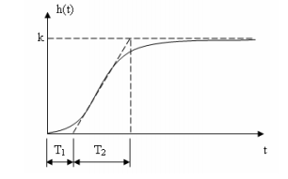Đáp ứng nấc của hệ hở có dạng chữ S

            Thông số của bộ điều khiển được cho trong bảng sau:

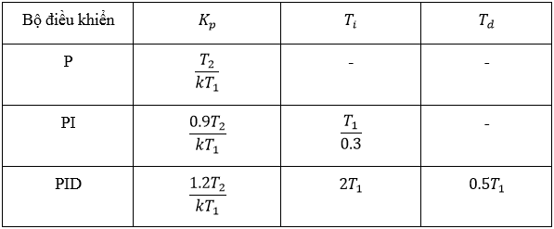Các tham số PID theo phương pháp Ziegler-Nichols thứ nhất

*bảng 2-6 thông số bộ điều khiển (1)*

**Phương pháp Ziegler-Nichols thứ hai:**Phương pháp này áp dụng cho đối tượng có khâu tích phân lý tưởng như mực chất lỏng của bồn chứa, vị trí hệ truyền động dùng động cơ, … Đáp ứng quá độ của hệ hở tăng đến vô cùng. Phương pháp này được thực hiện như sau:

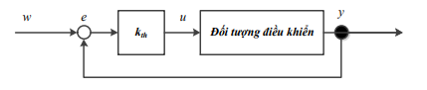Xác định hằng số khuếch đại tới hạn

* Thay bộ điều khiển PID trong hệ kín bằng bộ khuếch đại tới hạn.
* Tăng hệ số khuếch đại tới giá trị tới hạn để hệ kín ở chế độ biên ổn định, tức là hàm đầu ra có dạng dao động điều hòa.
* Xác định chu kì T_th của dao động.

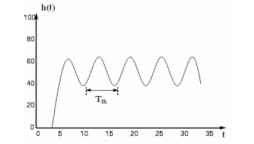Đáp ứng nấc của hệ kín khi k = k_th

            Thông số của bộ điều khiển được cho

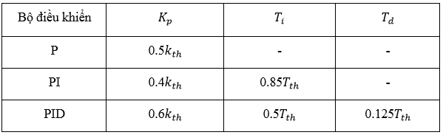Các tham số PID theo phương pháp Ziegler-Nichols thứ hai

*bảng 2-7 thông số bộ điều khiển (2)*

# GIỚI THIỆU MÔ HÌNH

## Giới thiệu chung

Lưu đồ P&ID của hệ thống



*Hình 3-1 lưu đồ PID*

### Bơm:

Giới thiệu đặc tính bơm, các thông số cơ bản, vai trò của bơm trong hệ thống

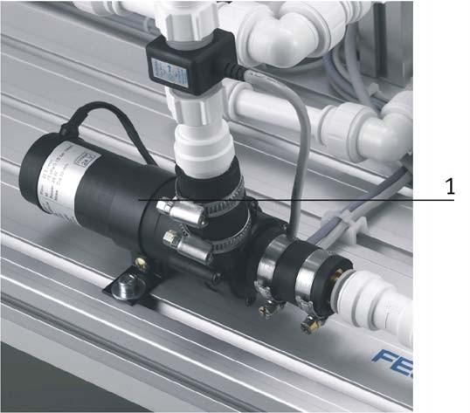

*Hình 3-2 cụm bơm*

Máy bơm không được vận hành khi chạy khô. Trước khi vận hành thử, bể chứa hoặc hệ thống đường ống đến / từ máy bơm phải được đổ đầy chất lỏng.

Bơm được dẫn động bởi bộ điều khiển động cơ A4 và rơ le K1. Với đầu ra kỹ thuật số (O2 tại XMA1), có thể chuyển từ điều khiển nhị phân kỹ thuật số sang biến điều khiển tương tự từ 0 đến 24 V. Tại điều khiển nhị phân kỹ thuật số (O2 = 0), máy bơm được bật / tắt với một đầu ra bổ sung (O3 tại XMA1). Ở điều khiển tương tự (O2 = 1), điện áp biến tần từ kênh tín hiệu đầu ra tương tự 0 (UA1 tại X2) đang cài đặt tốc

độ của bơm từ 0 đến 10 V.

* *Chức năng của bơm*

Máy bơm cung cấp chất lỏng từ bể chứa qua hệ thống đường ống. Tốc độ dòng chảy được phát hiện nhờ cảm biến cánh gạt quang điện tử B102 (2) ở dạng giá trị thực. Giá trị thực tế cũng nên được giữ trên một tốc độ dòng chảy nhất định nếu xảy ra nhiễu loạn hoặc thay đổi điểm đặt.

Để điều khiển hệ thống, có thể sử dụng phần tử liên tục . Có hai chế độ hoạt động:

* *Điều khiển tốc độ dòng chảy bằng máy bơm P101 như một hệ thống được điều khiển. Giá trị thao tác là điện áp của máy bơm, thiết lập tốc độ quay vòng.*
* *Điều khiển tốc độ dòng chảy bằng van tỷ lệ V106 như một hệ thống được điều khiển. Giá trị thao tác là điện áp của cuộn van, thiết lập hành trình của piston van. Máy bơm P101 đang chạy với tốc độ quay vòng không đổi.*

### Bình chứa

#### Bình B101

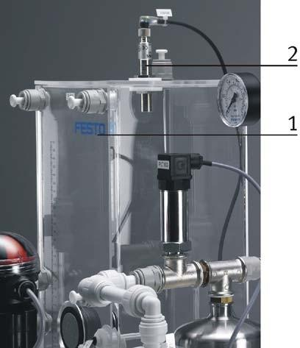

*Hình 3-3 tank 1*

#### Bình chứa B102

*Hình 3-4 tank 2*

#### Bình áp suất B103

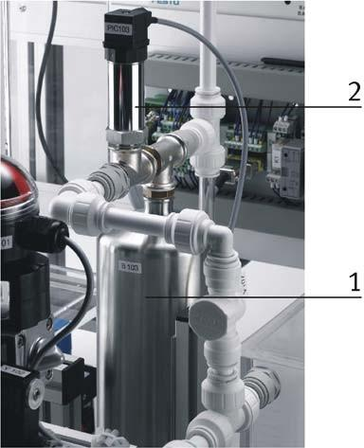

*Hình 3-5 bình áp suất*

Áp suất quá trình của chất lỏng bên trong bình tích áp phải được điều chỉnh. Hệ thống điều khiển áp suất được sử dụng là hệ thống được điều khiển có khả năng tự điều chỉnh (hệ thống điều khiển PT1). Bởi vì bình tích áp được làm đầy một phần khí (không khí) nên nó là một hệ thống lưu trữ năng lượng.

Thông qua hệ thống đường ống, máy bơm P101 cung cấp chất lỏng từ bồn chứa vào bồn chứa áp suất được bơm đầy khí B103 (1). Áp suất của khí (không khí) trong bình tích áp được phát hiện bằng cảm biến áp suất tương đối áp suất dưới dạng một giá trị thực tế. Giá trị thực tế cũng nên được giữ ở một áp suất nhất định nếu xảy ra nhiễu loạn hoặc thay đổi điểm đặt.

### Van cầu đóng mở bằng khí nén

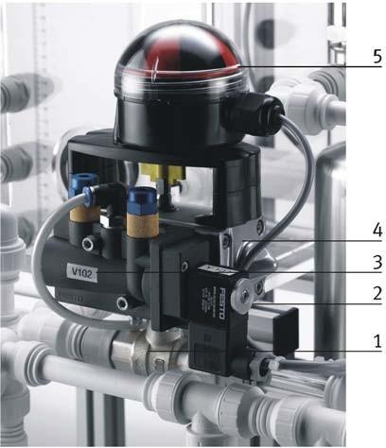

*Hình 3-6 van cầu đómg*

V102 lắp khớp được đóng mở bằng bộ truyền động khí nén. Thiết bị được điều khiển bao gồm một van bi bằng đồng (1) với kiểu ổ quay SYPAR (4), sử dụng nguyên lý chạy scotch. Một van điện từ (2) 5/2 chiều (3) với kiểu cổng tới NAMUR và hộp cảm biến (5) được lắp mặt bích vào ổ quay. Dòng chảy của chất lỏng từ thùng trên B102 vào thùng dưới B101 được điều khiển bằng van bi của bộ truyền động quá trình.

*Cấu tạo của van cầu*

1. van bi đồng điện
2. van điện từ
3. Van 5/2 chiều với kiểu cổng tới kiểu ổ quay NAMUR
4. SYPAR, hộp cảm biến nguyên lý ổ cắm scotch
5. bao gồm hai công tắc vi điện với cần con lăn. Hai tín hiệu nhị phân 24 VDC (S115 và S116) được kết nối làm đầu vào cho I / O-terminal XMA1. Ngoài ra còn có một chỉ dẫn trực quan về vị trí ổ đĩa cho người vận hành.

### Van tỉ lệ

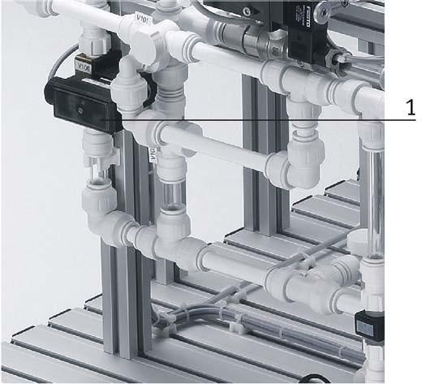

*Hình 3-7 van tỉ lệ*

Van tỷ lệ V106 (1) là van 2 chiều được kích hoạt trực tiếp để kiểm soát dòng chảy của chất lỏng. Nó có thể được sử dụng như một phần tử điều chỉnh từ xa trong các vòng mở hoặc đóng. Các piston của van được nâng lên khỏi chỗ của nó như một chức năng của dòng điện cuộn dây điện từ và giải phóng dòng chảy qua van

Điện tử điều khiển của van tỷ lệ được kích hoạt với đầu ra nhị phân (O4 tại XMA1). Tín hiệu tương tự từ kênh 1 (UA2 tại X2) được điều khiển đầu vào tín hiệu của van tỷ lệ với tín hiệu tương tự tiêu chuẩn từ 0 đến 10 V.

Tín hiệu tương tự tiêu chuẩn được biến đổi thành điều chế độ rộng xung (PWM) và độ mở của van có thể điều chỉnh vô hạn. Tần suất của PWM có thể được điều chỉnh cho các loại van khác nhau.

### Các cảm biến

#### Cảm biến siêu âm

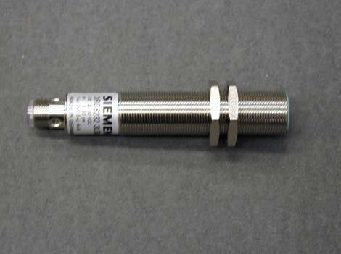

*Hình 3-8 cảm biến siêu âm*

Chức năng:

* Nguyên tắc hoạt động của cảm biến siêu âm dựa trên việc tạo ra sóng âm và phát hiện chúng sau phản xạ trên một vật thể. Thông thường, không khí trong khí quyển hoạt động như một vật mang sóng siêu âm.
* Máy phát âm thanh được kích hoạt trong một khoảng thời gian ngắn và phát ra xung siêu âm mà tai người không nghe được. Sau khi phát xạ, xung siêu âm được phản xạ trên một vật thể nằm trong phạm vi và dội ngược trở lại máy thu. Khoảng thời gian của xung siêu âm được đánh giá bằng điện tử. Trong một phạm vi nhất định, tín hiệu đầu ra tỷ lệ với thời lượng tín hiệu của xung siêu âm. Đối tượng được phát hiện có thể được làm bằng các vật liệu khác nhau. Hình dạng hoặc màu sắc, tình trạng rắn, lỏng hoặc bột không có bất kỳ hoặc ảnh hưởng rất nhỏ đến việc phát hiện.
* Trong trường hợp các vật thể có bề mặt nhẵn, đồng đều, bề mặt đó phải được căn chỉnh theo chiều dọc của chùm tia siêu âm.
* Với loại cảm biến này, bạn có thể thực hiện hai loại phép đo: Đầu tiên, bạn có thể đo khoảng cách giữa cảm biến và một đối tượng. Thiết lập của nhà sản xuất của cảm biến là lý tưởng cho loại phép đo này. Tăng tín hiệu đầu ra ở khoảng cách tăng tới đối tượng.
* Nhưng để đo mức đổ đầy của vật chứa, cần phải có một thiết lập khác vì khi mức lấp đầy tăng lên, khoảng cách của đối tượng được đo (mặt nước) đến cảm biến ngày càng nhỏ.
* Do đó đầu ra tín hiệu được thay đổi từ đặc tính tăng sang đặc tính giảm. Ngoài ra, phạm vi đo đã được thay đổi để chúng tôi có thể nhận được tín hiệu đầu ra tối đa ở mức tối đa và tín hiệu đầu ra tối thiểu ở mức lấp đầy tối thiểu.

Thông số kĩ thuật:

| **Thông số** | **Giá trị** |
| --- | --- |
| Bảo vệ | Kháng nước IP 67 |
| Trọng lượng | Tối đa 67g |
| Nhiệt độ môi trường xung quanh | -25 đến 70°C |
| Lỗi điểm chuyển mạch | ± 2,5 % (-25 to 70°C) |
| Điện áp hoạt động định mức Ue | 24 V DC |
| Dải điện áp hoạt động UB | 20 ... 30 V DC (ở 12 ... 20 V DC giảm độ nhạy lên đến 20%) |
| Gợn sóng dư cho phép | 10% |
| Mức tiêu thụ hiện tại không hoạt động I0 | ‹ 50 mA |
| Công tắc đầu ra (NC / NO) / Đầu ra tần số (FA)  Định mức hoạt động hiện tại tức là  Điện áp rơi Ud | ≤ 150 mA  ≤ 3 V at 150 mA |
| Đầu ra tương tự (UA / IA)  Phạm vi hiện tại  Sức tải | 4...20 mA  0...300 Ω |
| Cảm biến hoạt động | Điện áp hoạt động hoặc dòng điện đầu vào trở kháng cao IE. Tối đa 16 mA |
| Cảm biến không hoạt động | 0 ... 3 V  Dòng đầu vào IE tối đa 11 mA |
|  |  |

*bảng 3-1 thông số kĩ thuật cảm biến siêu âm*

Chi tiết thiết lập:

| **Thông số** | **Giá trị** |
| --- | --- |
| Phạm vi đo lường | Từ: 50mm  Đến: 345mm |
| Phạm vi đo lường tối đa | Từ: 46mm  Đến: 346mm |
| Tín hiệu đầu ra (Dòng điện) | 4…20 mA |
|  |  |

*bảng 3-2 thông số thiết lập cảm biến siêu âm*

#### Cảm biến siêu âm tương tự

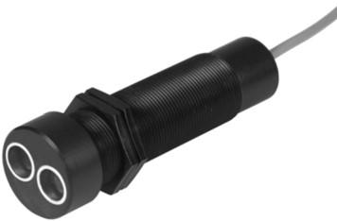

*Hình 3-9 cảm biến siêu âm(1)*

Chức năng:

* Nguyên tắc hoạt động của cảm biến siêu âm dựa trên việc tạo ra sóng âm và phát hiện chúng sau phản xạ trên một vật thể. Thông thường, không khí trong khí quyển hoạt động như một vật mang sóng siêu âm. Máy phát âm thanh được kích hoạt trong một khoảng thời gian ngắn và phát ra xung siêu âm mà tai người không nghe được. Sau khi phát xạ, xung siêu âm được phản xạ trên một vật thể nằm trong phạm vi và dội ngược trở lại máy thu. Khoảng thời gian của xung siêu âm được đánh giá bằng điện tử. Trong một phạm vi nhất định, tín hiệu đầu ra tỷ lệ với thời lượng tín hiệu của xung siêu âm. Đối tượng được phát hiện có thể được làm bằng các vật liệu khác nhau. Hình dạng hoặc màu sắc, tình trạng rắn, lỏng hoặc bột không có bất kỳ hoặc ảnh hưởng rất nhỏ đến việc phát hiện. Trong trường hợp các vật thể có bề mặt nhẵn, đồng đều, bề mặt đó phải được căn chỉnh theo chiều dọc của chùm tia siêu âm.
* Cảm biến siêu âm có thể được lắp ráp trên một giá đỡ bằng cách sử dụng hai đai ốc đầu nối. Cảm biến có thiết kế hình trụ với ren M30x1.

Thông số màu dây:

| **Điện áp hoạt động** | Cực dương | Màu trắng |
| --- | --- | --- |
|  | Cực âm | Màu nâu |
| **Tín hiệu đầu ra tương tự** | Dòng điện | Màu xanh lá |

*bảng 3-3 màu dây*

* Cảm biến được bảo vệ chống phân cực ngược.
* Đầu ra cảm biến cung cấp một dòng điện ấn tượng và được tải trong quá trình hoạt động ngắn mạch. Tốt nhất, đầu ra nên được tải với điện trở RL = 0 Ω.

Thômg số kĩ thuật:

| **Thông số** | **Giá trị** |
| --- | --- |
| Điện áp hoạt động cho phép | 24 VDC |
| Tiêu thụ hiện tại (không tải) | ‹ 35 mA |
| Chịu tải | ‹ 400 Ω |
| Ngõ ra dòng điện | 4 ... 20 mA |
| Dải đo | 500 ... 150 mm |
| Khoảng cách tối thiểu giữa cảm biến và tường phản xạ bên | › 75 mm |
| Độ phân giải | 1 mm |
| Phạm vi nhiệt độ hoạt động / Môi trường xung quanh | –20 ... +75 °C |
| Nhiệt độ dao động | 0,1%/°C |
| Lỗi tuyến tính | 0,2% FSD * (* FSD = độ lệch toàn quy mô) |
| Đo tần số xung | 40 Hz |
| Góc khẩu độ hình nón âm thanh | Approx. 5° |
| Bảo vệ phân cực ngược | có |
| Bảo vệ | Kháng nước IP 65 |
| Vật liệu | Nhựa dẻo |
| Trọng lượng | 0,250 kg |
|  |  |

*bảng 3-4 thông số kĩ thuật cảm biến siêu âm (1)*

#### Cảm biến lưu lượng

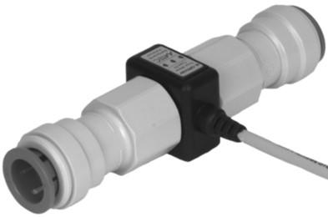

*Hình 3-10 cảm biến lưu lượng*

Chức năng:

* Chất lỏng trong suốt được đưa vào theo hướng của mũi tên được dẫn thành chuyển động tròn qua tấm xoáy trong buồng đo và được dẫn vào rôto ba cánh gạt nhẹ. Tốc độ của rôto tỷ lệ thuận với tốc độ dòng chảy và được phát hiện mà không cần phản hồi thông qua hệ thống quang điện tử hồng ngoại tích hợp (diode và phototransistor).
* Bộ khuếch đại tích hợp cung cấp tín hiệu sóng vuông ổn định, theo đó mức tín hiệu phụ thuộc vào điện áp cung cấp được áp dụng (5 đến 12 V DC).
* Do thiết kế đặc biệt của rôto, bất kỳ bong bóng khí nào (bọt khí) có thể xuất hiện trong chất lỏng, sẽ không bị hòa tan mà mang theo chất lỏng. Mọi vị trí lắp ráp đều được. Hướng của dòng chảy được biểu thị bằng một mũi tên trên vỏ cảm biến. Vùng ổn định lên hoặc xuống của thiết bị đo là không cần thiết.
* Các dao động hoặc xung tốc độ dòng chảy không có ảnh hưởng tiêu cực đến kết quả đo.
* Một bộ lọc bảo vệ được lắp ở phía đầu vào.
* Tất cả các bộ phận của vỏ máy đo tiếp xúc với môi trường được làm bằng polyvinylidene fluoride (PVDF)

Thông số kĩ thuật:

| **Thông số** | **Giá trị** |
| --- | --- |
| Điện áp hoạt động cho phép | 5 ... 12 VDC |
| Mức tiêu thụ dòng | 6 ... 24 mA |
| Dải tần số ( Đầu ra) | 26,66 ... 800 Hz |
| Tải tối đa | 2,2 k |
| Khai thác tín hiệu | Hồng ngoại (Quang điện tử) |
| Hệ số K (xung / dm3) | 3200 |
| Dải đo | 0,5 ... 15,0 l/phút |
| Độ tin cậy của phép đo | ± 1% trong số đo. Giá trị, tại 20 °C |
| Tuyến tính | ± 1% tại 20 °C |
| Độ nhớt | Áp dụng lên đến 15 cST. |
| Áp lực vận hành | Tối đa. 6 bar tại 80°C |
| Phạm vi nhiêt độ tiêu chuẩn | 0°C... +65 °C |
| Bảo vệ phân cực ngược | có |
| Vật liệu | PVDF  Viton |
| Kích thước:  Chiều dài  Kết nối dây | 47mm  M20x2 |
| Kết nối điện | Cáp, dài 750 mm |
|  |  |

*bảng 3-5 thông số kĩ thuật cảm biến lưu lượng*

#### Cảm biến áp suất tương tự

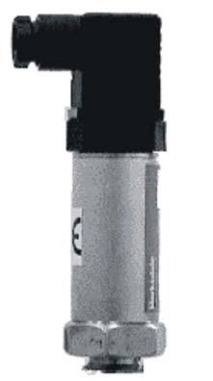

*Hình 3-11 cảm biến áp suất (1)*

Chức năng

* Cảm biến áp suất tương tự piezoresistive với bộ khuếch đại tích hợp và bộ bù nhiệt độ được lắp vào một vỏ nhôm duy nhất. Áp suất cần đo được truyền đến một phần tử tạo áp lực. Do đó, tín hiệu được tạo ra được khuếch đại và xuất ra dưới dạng điện áp tại đầu nối điện.
* Cảm biến áp suất tương tự được lắp vào hệ thống đường ống thông qua đầu nối G ½ ”. Kết nối điện được thực hiện bằng ổ cắm 3 chân.



1. Nguồn +24 VDC
2. Nối đất, 0 VDC
3. Đầu ra điện áp: 0 VDC đến 10 VDC

Thông số kĩ thuật

| **Thông số** | **Giá trị** |
| --- | --- |
| Dải đo | 0 mbar đến 100 mbar |
| Quá tải | 2,5 bar |
| Cung cấp điện áp UB | 13 VDC đến 30 VDC |
| Tín hiệu đầu ra | 0 VDC đến 10 VDC |
| Mức tiêu thụ hiện tại | tối đa 25 mA ở đầu ra hiện tại tối đa. 5 mA ở đầu ra điện áp |
| Lỗi tuyến tính | ±0,5% f. s. |
| Thời gian đáp ứng | ≤1 ms |
| Tính lặp lại | ≤±0,1% v. f. s. |
| Trung bình | Nước |
| Màng | Thép không gỉ |
| Nhiệt độ môi trường tiêu chuẩn | 0 °C đến +65 °C |
| Kết nối điện | ổ cắm 3-pin |
| Kết nối quá trình | G ½ "ren vít bên ngoài, thép không gỉ |
| Trọng lượng | 250 g |
| Phạm vi nhiệt độ  Phương tiện truyền thông  Thiết bị điện tử  Lưu trữ | -25°C đến +100°C  -25°C đến +80°C  -40°C đến +100°C |
|  |  |

*bảng 3-6 thông số kĩ thuật cảm biến áp suất*

#### Cảm biến áp suất

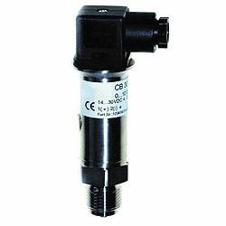

*Hình 3-12 cảm biến áp suất*

Chức năng:

* Bộ chuyển đổi đo áp suất sử dụng tế bào đo lường gốm làm cảm biến.
* Thiết bị điện tử chuyển tín hiệu đo thành các tín hiệu đầu ra 4..20mA, 0..20mA hoặc 0..10V.
* Do thiết kế mạnh mẽ, cảm biến này cũng được sử dụng trong môi trường công nghiệp khắc nghiệt.
* Phạm vi nhiệt độ quá trình tối đa không được vượt quá 100 ° C.

Thiết kế:

* Để bảo vệ thiết bị điện tử khỏi rung động và độ ẩm, nó được truyền vào.
* Điểm 0 có thể được điều chỉnh bằng một chiết áp tích hợp. Nó có thể đạt được bằng cách tháo một vít vỏ.
* Cảm biến có thể được kết nối với công nghệ 2 dây hoặc 3 dây.
* Việc bù áp được thực hiện bằng một lỗ ở đầu cảm biến.

Thông số kĩ thuật

| **Thông số** | **Giá trị** |
| --- | --- |
| Kết nối điện | Đầu nối khuỷu tay đẩy vào DIN 43650 |
| Bảo vệ | Kháng nước IP65 |
| Các bộ phận tiếp xúc với chất đo | Vòng đệm bằng gốm, thép không gỉ,vòng đệm NBR |
| Ô đo lường | Tế bào gốm |
| Phạm vi nhiệt độ  - Nhiệt độ quá trình (ở mức tối đa  nhiệt độ môi trường 50 ° C)  - Nhiệt độ bảo quản  - Nhiệt độ môi trường cho phép  - Phạm vi nhiệt độ bù | 25°C..+100°C  -40°C..+85°C  -25°C..85°C  -10°C..55°C |
| Ảnh hưởng nhiệt độ  - Về điểm 0  - Trên phạm vi | ‹0,25% f.E./10K  ‹0,15% f.E./10K |
| Nguồn cấp  - Định mức điện áp  - Dải điện áp  - Tối đa cung cấp điện áp cho phép | 24VDC 11VDC..40VDC 40VDC |
| Đầu ra tín hiệu  Công nghệ 2 dây  Công nghệ 3 dây | 4..20mA 0..20mA or 0..10V |
| Giới hạn hiện tại ở tín hiệu đầu ra | Ở 110% dải áp suất |
| Phạm vi điều chỉnh | Điểm không ± 10% |
| Độ lệch đường cong đặc trưng  (Độ tuyến tính, độ trễ, độ lặp lại) | ‹0,5% f.E. (điều chỉnh điểm 0) |
| Thời gian đáp ứng | ‹3ms |
| Tải RL tối đa | (Usupply-11)/0,02 |
| Tải ở đầu ra tín hiệu 0..10V | ›2,5 kΩ |
| Trọng lượng | ~300g |
| Khả năng chống ồn | Đến DIN 50082 |
|  |  |

*bảng 3-7 thông số kĩ thuật cảm biến áp suất*

#### Cảm biến nhiệt độ

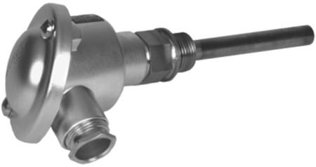

*Hình 3-13 cảm biến nhiệt độ*

Chức năng:

* Cảm biến nhiệt độ có chứa một nhiệt kế điện trở bạch kim với phần tử đo có thể hoán đổi cho nhau.
* Cảm biến bao gồm một ống chắn, một đầu kết nối và phần tử đo. Trong khi lắp đặt, đảm bảo rằng cảm biến chấp nhận nhiệt độ cần đo càng chính xác càng tốt. Nhiệt hấp thụ hoặc tỏa ra bởi cảm biến phải được tránh.
* Cảm biến nhiệt độ được vặn vào một lỗ ren trên thùng chứa.

Thông số kĩ thuật

| **Thông số** | **Giá trị** |
| --- | --- |
| Thiết kế | Đến DIN 43 763 |
| Phạm vi đo lường | -50 °C ... +150 °C |
| Điện trở đo lường | Pt 100 |
| Chịu được  0 °C  100 °C | +/- 0,12 Ω  +/- 0,30 Ω |
| Nguyên vật liệu:  Vỏ bọc  Bảo vệ ống | thép không gỉ  thép |
| Kích thước  Chiều dài  Đo chiều dài phần tử  Răng ốc | 100 mm 145 mm G ½“ |
| Kết nối điện | Cáp, dài 750 mm |
|  |  |

*bảng 3-8 thông số kĩ thuật cảm biến nhiệt độ*

#### Cảm biến tiệm cận điện dung

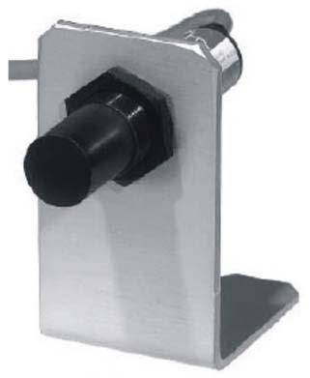

*Hình 3-14 cảm biến tiệm cận điện dung*

Chức năng

* Nguyên lý hoạt động của cảm biến tiệm cận điện dung dựa trên việc đánh giá sự thay đổi điện dung của tụ điện trong mạch cộng hưởng RC. Điện dung tăng lên khi một đối tượng tiếp cận cảm biến độ gần. Điều này dẫn đến sự thay đổi trong hoạt động dao động của mạch RC có thể được đánh giá. Sự thay đổi điện dung phần lớn phụ thuộc vào khoảng cách, kích thước và hằng số điện môi của vật liệu tương ứng.
* Cảm biến tiệm cận có đầu ra PNP, tức là đường tín hiệu được chuyển sang điện thế dương ở trạng thái được chuyển mạch. Công tắc được thiết kế dưới dạng tiếp điểm thường mở.
* Tải được kết nối giữa đầu ra tín hiệu cảm biến và đất. Đi-ốt phát sáng màu vàng (LED) cho biết trạng thái chuyển mạch. Không thể lắp cảm biến tiệm cận điện dung.
* Cảm biến tiệm cận điện dung có thể được gắn qua một giá đỡ góc và hai đai ốc khóa. Cảm biến có thiết kế hình trụ với ren M18x1.

Thông số kĩ thuật

| **Thông số** | **Giá trị** |
| --- | --- |
| Điện áp hoạt động cho phép | 10 ... 55 VDC |
| Chuyển đầu ra | PNP, Tiếp điểm thường mở |
| Khoảng cách chuyển đổi danh nghĩa | 2 ... 8 mm |
| Độ trễ (ở khoảng cách chuyển mạch danh nghĩa) | 3 ... 15 % |
| Chuyển mạch tối đa hiện tại | 200 mA |
| Tần số chuyển mạch tối đa | 300 Hz |
| Mức tiêu thụ hiện tại khi chạy không tải (ở 55 V) | 7 mA |
| Nhiệt độ môi trường hoạt động cho phép | 20 °C ... +70 °C |
| Bảo vê | Kháng nước IP 65 |
| Bảo vệ phân cực ngược, cường độ ngắn mạch | có |
| Vật liệu | Nhựa nhiệt dẻo |
| Trọng lượng | 0,20 kg |
| Kết nối điện | Cáp, dài 2000 mm |
|  |  |

*bảng 3-9 thông số kĩ thuật cảm biến tiệm cận điện dung*

### Công tắc an toàn

*Công tắc phao*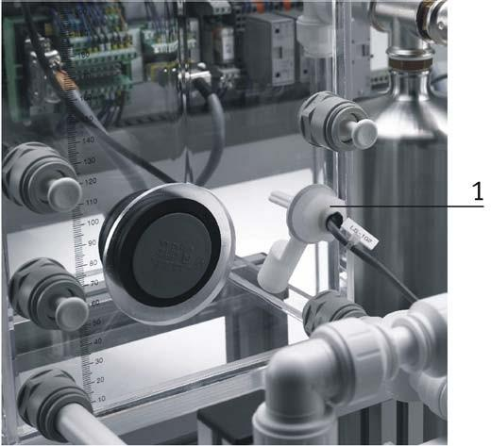

*Hình 3-15 công tắc phao*

Công tắc phao này được thiết kế để gắn vào các thùng chứa nhỏ gọn. Bởi vì cảm biến này được làm từ versaplast, nó có thể được sử dụng với nhiệt độ lên đến 150 ° C. Con số này nhiều hơn tới 50% so với các cảm biến làm từ nhựa khác.

Versaplast là sự phát triển đặc biệt của nhà sản xuất cảm biến, có thể sử dụng với nước, dầu và tất cả các hóa chất mà nylon cũng có thể được sử dụng.

Công tắc này lý tưởng cho việc sử dụng trong ngành công nghiệp thực phẩm, công nghệ y tế, dầu máy và xử lý nước.Với tuổi thọ cao, cảm biến mang lại kết quả chính xác và có thể lặp lại trong việc kiểm soát các mức cao, thấp và các mức khác.

Việc lắp được thực hiện bằng ren ngoài NPT ½ ". Công tắc hoạt động trong phạm vi- 40 ° C đến 150 ° C và áp suất 7 bar / 20 ° C.

Phương pháp hoạt động rất đơn giản và dựa trên sự thay đổi mức độ của chất lỏng. Nam châm được tích hợp vào thân nổi sẽ vận hành công tắc Reed đóng kín vào vỏ.Thông qua việc xoay công tắc từ 180 °, công tắc Reed được sử dụng làm công tắc thường mở hoặc công tắc thường đóng.Các mũi tên trên vỏ dễ lắp. Kết nối điện được thực hiện bằng một sợi cáp dài 60 cm.Cảm biến được gắn từ bên trong thùng chứa.

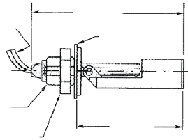

1. 101,6 mm
2. 69,8 mm
3. 610 mm
4. Seal Buna ‚N '
5. 5/8 "
6. Đai ốc khóa, Nylon

***3.1.7 Bộ gia nhiệt***

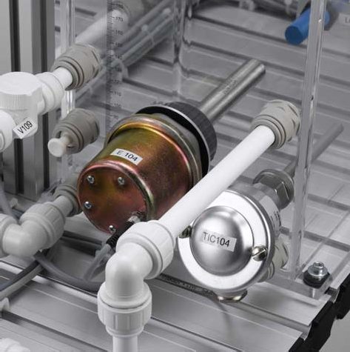

*Hình 3-16 bộ gia nhiệt*

Nước trong thùng chứa B101 trao đổi nhiệt E104 được làm nóng bằng bộ phận gia nhiệt và được tuần hoàn bằng máy bơm P101. Một cảm biến PT100 B104 (2) được sử dụng để đo nhiệt độ hệ thống tại điểm đo TIC 104 ở dạng giá trị thực. Giá trị thực tế cũng phải được giữ ở một nhiệt độ nhất định nếu xảy ra nhiễu loạn hoặc thay đổi điểm đặt.

Điện áp chuyển mạch là 24 VDC và điện áp cung cấp 230 VAC.

* ***Lưu ý :***
* Nhiệt độ hoạt động tối đa của bể không được vượt quá +65 ° C.
* Không vận hành bộ gia nhiệt trừ khi bộ phận gia nhiệt được ngâm hoàn toàn trong chất lỏng

## Các thiết bị hệ điều khiển mức nước

Lưu đồ P&ID

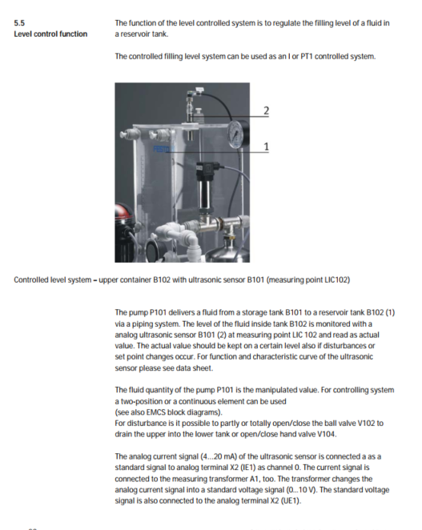



*Hình 3-17 lưu đồ P&ID mức nước*

## Các thiết bị hệ điều khiển lưu lượng

Lưu đồ P&ID

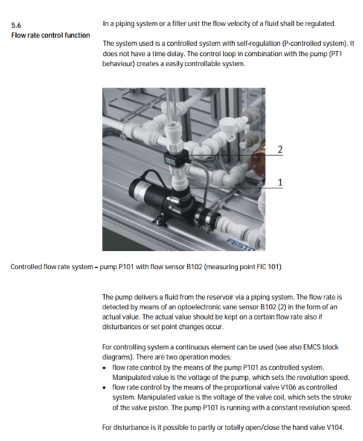



*Hình 3-18 lưu đồ P&ID lưu lượng*

## Các thiết bị hệ điều khiển áp suất

Lưu đồ P&ID

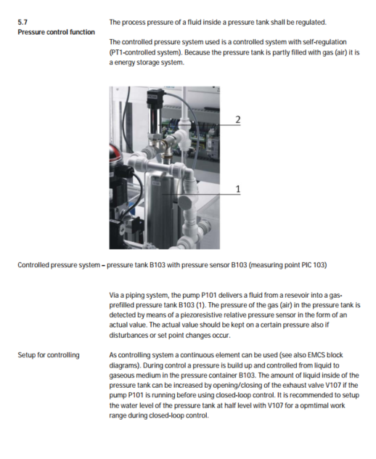

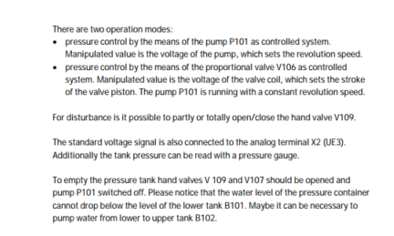



*Hình 3-19 lưu đồ P&ID áp suất*

## Các thiết bị hệ điều khiển nhiệt độ

Lưu đồ P&ID

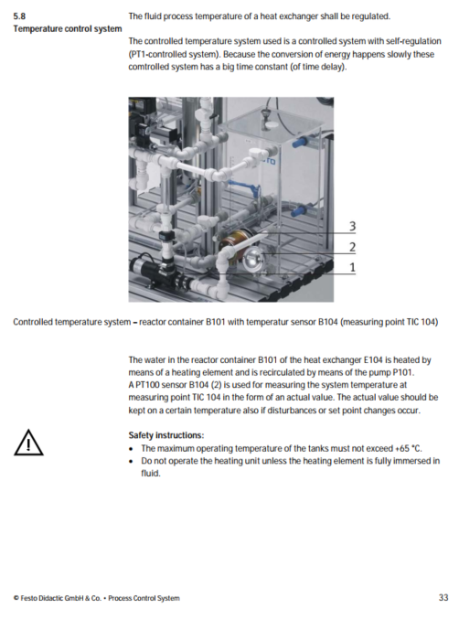

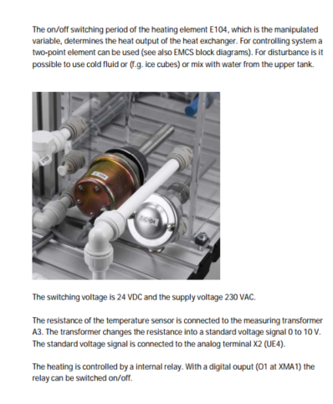



*Hình 3-20 lưu đồ P&ID nhiệt độ*

# MÔ HÌNH HÓA HỆ THỐNG

# THIẾT KẾ BỘ ĐIỀU KHIỂN PID

# 

# THỰC NGHIỆM

# KẾT QUẢ VÀ HƯỚNG NGHIÊN CỨU

* **Kết quả dưới đây:**
* **Những điểm hạn chế cần khắc phục của đề tài:**
* **Hướng nghiên cứu:**

# TÀI LIỆU THAM KHẢO

| [1] | D. Eddy. *Piezoelectric tool actuator for presicion turning*, Luận văn Thạc sĩ, Đại học Bristish Columbia, 1999. |
| --- | --- |
| [2] | A. S. Woronko. *Development of a piezoelectric tool actuator*, Luận văn Thạc sĩ, Đại học Waterloo, 2001. |
| [3] | M. Byung-Guk Jun. *Precision turning of shafts with piezoelectric actuator tool*, Luận văn Thạc sĩ, Đại học Bristish Columbia, 2000. |
| [4] | J.A.Dzoleko Dongmo. *Control of an experimental piezoelectric actuators system,* Luận văn Thạc sĩ, Đại học kỹ thuật Eindhoven, 2010. |
| [5] | Nguyễn Thị Phương Hà, Huỳnh Thái Hoàng, *Lý thuyết điều khiển tự động*, Nhà xuất bản đại học quốc gia Thành Phố Hồ Chí Minh, 2005. |
| [6] | Huỳnh Thái Hoàng. *Bài giảng Điều khiển thông minh, Đại học Bách khoa thành phố Hồ Chí Minh,* Chương 2, 2010. |
| [7] | Nguyễn Văn Khiển, Ngô Nam Phương, Phạm Huy Hoàng, Phạm Huy Tuân. Thiết kế tối và mô phỏng cơ cấu đàn hồi dùng làm bộ khuếch đại của cơ cấu vi chuyển động, in *Hội nghị KH&CN toàn quốc về Cơ khí - động lực*, ĐH Bách Khoa-Đại học Quốc gia Thành Phố Hồ Chí Minh, 2017. |
| [8] | Nguyễn Chí Ngôn. Tối ưu hóa bộ điều khiển PID bằng giải thuật di truyền, *Tạp chí khoa học,* Sô 9, tr. 214-248, 2008. |
| [9] | Dongpo Zhao, Zihui Zhu, Peng Huang, Ping Guo, LiMin Zhu, Zhiwei Zhu. Development of a piezoelectrically actuated dual-stage fast tool servo, *Mechanical Systems and Signal Processing, số 144, 2020.* |
| [10] | Li Sui, Xin Xiong Gengchen Shi. Piezoelectric Actuator Design and Application on Active Vibration Control, *Physics Procedia,* số 25, tr. 1388-1396, 2012. |
| [11] | Nguyễn Văn Khiển, Phạm Huy Hoàng, Phạm Huy Tuân. Cơ cấu đàn hồi và hướng ứng dụng, Hội nghị Khoa học- Công nghệ toàn quốc về Cơ khí (lần thứ 4). Tr.778-786 |
| [12] | Đặng Hoàng Chương, *Nghiên cứu ứng dụng Piezo Actuator*. Luận văn thạc sĩ, Đại học Bách khoa Thành Phố Hồ Chí Minh, 2016. |
| [13] | Marwan Nafea Minjal. *Modeling and Control of Piezoelectric Stack Actuators with Hysteresis*, Luận văn thạc sĩ, Đại học UniversitiTeknologi Malaysia, 2013. |
| [14] | Phạm Huy Hoàng, Trần Văn Thùy. Thiết kế hình dạng và mô phỏng hoạt động của cơ cấu dẫn động với độ phân giải Micron, *Tạp chí khoa học và công nghệ*, tập 11, số 03, 2008. |
| [15] | Nguyen Ngoc Son, Tran Minh Chinh & Ho Pham Huy Anh. Uncertain nonlinear system identification using Jaya-based adaptive neural network, *Soft Computing*, số 24, tr. 17123–17132, 2020 |
| [16] | Zsurzsan và các cộng sự. Preisach model of hysteresis for the Piezoelectric Actuator Drive, *Proceedings of the 41st Annual Conference of the IEEE Industrial Electronics Society,* 2015. |
| [17] | Shunli Xiao, Yangmin Li. Dynamic compensation and H∞ control for piezoelectric actuator based on the inverse Bouc–Wen model, *Robotics and Computer-Integrated Manufacturing*, số 30, tr 47–54, 2014. |
| [18] | Kenta Seki, Michael Ruderman, Makoto Iwasaki. Modeling and compensation for hysteresis properties in piezoelectric actuator, *2014 IEEE 13th International Workshop on Advanced Motion Control (AMC),* 2014. |
| [19] | Brian Jeffrey Kenton. *Design, Characterization, and Control of a High-Bandwidth Serial-Kinematic Nanopositioning Stage for Scanning Probe Microscopy Applications*, Luận văn thạc sĩ, University of Nevada, Reno, 2014. |
| [20] | [Baek-Ju Sung](https://ieeexplore.ieee.org/author/37604284700), [Eun-Woong Lee](https://ieeexplore.ieee.org/author/37290910500), [In-Su Kim](https://ieeexplore.ieee.org/author/37655364900). Displacement Control of Piezoelectric Actuator using the PID Controller and System Identification Method, *2008 Joint International Conference on Power System Technology and IEEE Power India Conference,* 2008. |
| [21] | Changhai Ru và các cộng sự. A hysteresis compensation method of piezoelectric actuator: Model, identification and control, *Control Engineering Practice*, số 17, tr. 1107-1114, 2009. |
| [22] | Sunan Huang, Kok Kiong Tan, Tong Heng Lee. Adaptive Sliding-Mode Control of Piezoelectric Actuators, *IEEE Transactions on Industrial Electronics*, số 56, 2009. |
| [23] | Waijung Blockset. Internet:  https://waijung1.aimagin.com/, 12/11/2020 |
| [24] | hướng dẫn cài đặt và lập trình để nhúng Matlab cho STM32F4 -tập 1. Internet:  https://www.youtube.com/watch?v=de74Z51IOMA&ab_channel=nguyenvandonghai,12/11/2020 |
| [25] | HyperTerminal Trial. Internet:  https://www.hilgraeve.com/hyperterminal-trial/, 12/11/2020 |
| [26] | John H. Holland, *Adaptation in Natural and Artificial Systems: An Introductory Analysis with Applications to Biology, Control, and Artificial Intelligence,* nhà xuất bản MIT Press, Cambridge, Hoa Kỳ,1992. |
| [27] | Karam M. Elbayomy, Jiao Zongxia, Zhang Huaqing, PID Controller Optimization by GA and I,ts Performances on the Electro-hydraulic Servo Control System, *Chinese Journal of Aeronautics,* số 21, Tr. 378-384, 2008. |

# PHỤ LỤC